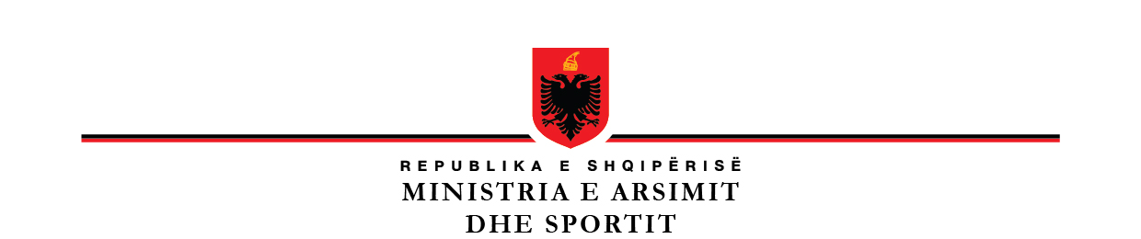

Drejtoria Arsimore Rajonale Shkoder
Shkolla 9-vjecare “Lush Kola” Barbullush

Nr.prot ______. Barbullush, më ___________.

LËNDA: VERTETIM vule

Me të cilin vërtetojmë se shkolla e mesme e bashkuar “Lush Kola” Barbullush, që me Dt 10/9/2012 është reduktuar në shkollën 9-vjeçare “Lush Kola” Barbullush, dhe shkolla e sajë e mesme është transferuar në shkollën e mesme të bashkuar “Nënë Tereza” në Bushat. Përveç kësaj, edhe vula e shkollës u ndryshua nga “SHKOLLA E MESME E BASHKUAR ‘LUSH KOLA’ BARBULLUSH”, në “SHKOLLA 9-VJEÇARE ‘LUSH KOLA’ BARBULLUSH”. Dokumentacioni i shkollës së mesme të bashkuar “Lush Kola” Barbullush, ndodhet në ambientet e shkollës 9-vjeçare “Lush Kola” Barbullush.

Lëshojmë këtë vërtetim për të vërtetuar vlefshmërinë e vulës që shkolla ka aktualisht, për vërtetimin e nxënësit _________________________.
Drejtori i shkollës

Edmond LUKAJ

